Отчет о проведении мероприятия «День памяти и скорби – день начала Великой Отечественной Войны»
Дата: 22.06.2020 год.
Проводил: воспитатель Павлова Светлана Леонидовна
Форма проведения: дистанционно на платформе ZOOM.
Количество участников: 4 детей с родителями, 5 педагогов.

Мероприятие, посвящённое «Дню памяти и скорби – дню начала Великой Отечественной Войны» прошло в соответствии с планом на лето 2020 г. Обучающимся была показана презентация с фотографиями военных лет, Видео нарезкой с записью голоса Левитана, сообщавшего о начале Великой Отечественной Войны.
Детям было интересно увидеть фотографии военных лет, узнать интересные истории о том, как дети участвовали в войне и нарисовать тот мир, который окружает их сейчас. От родителей была получена обратная связь в виде положительных отзывов и фотографий с мероприятия.
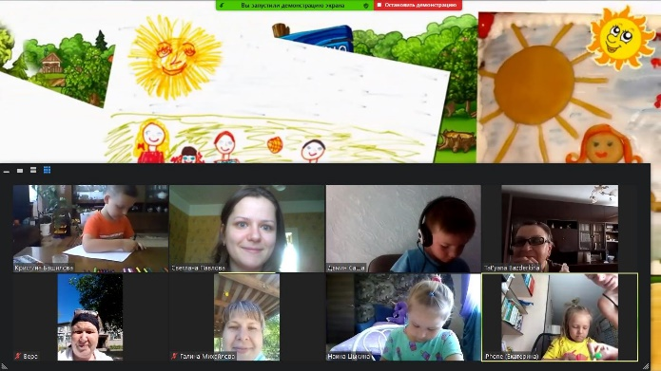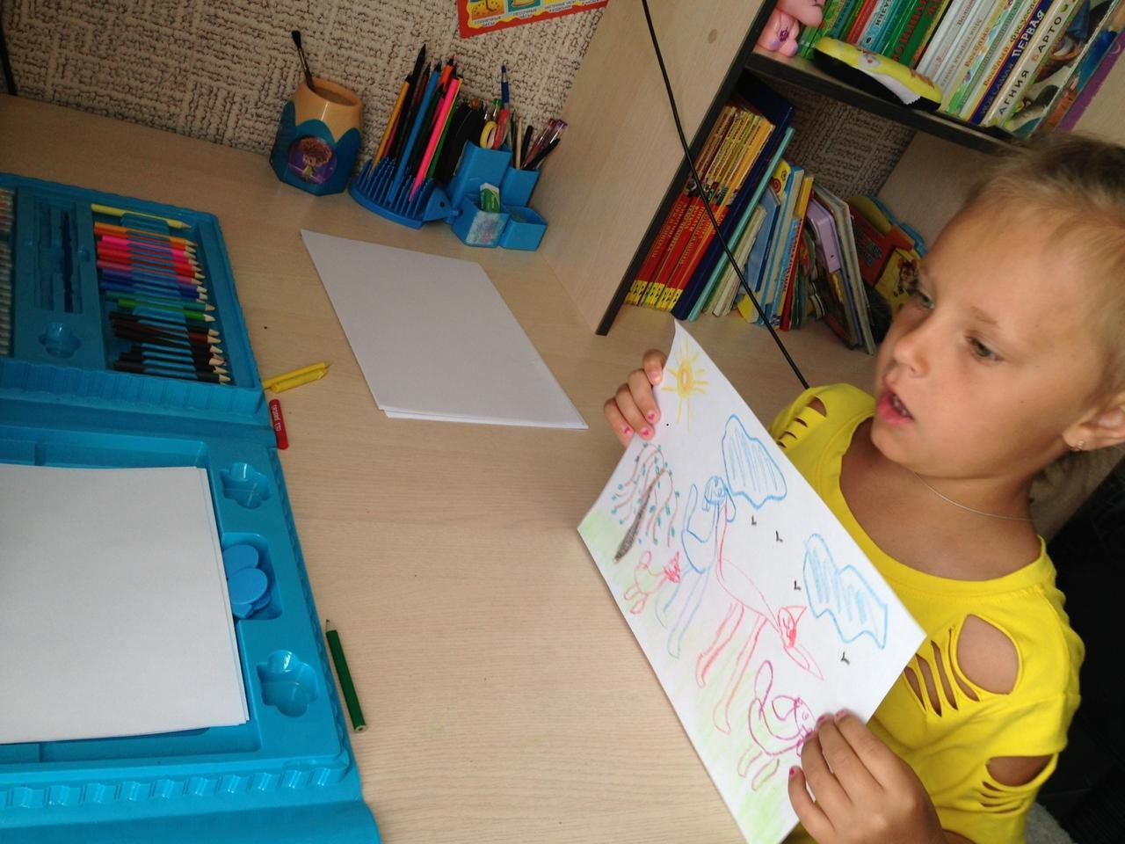
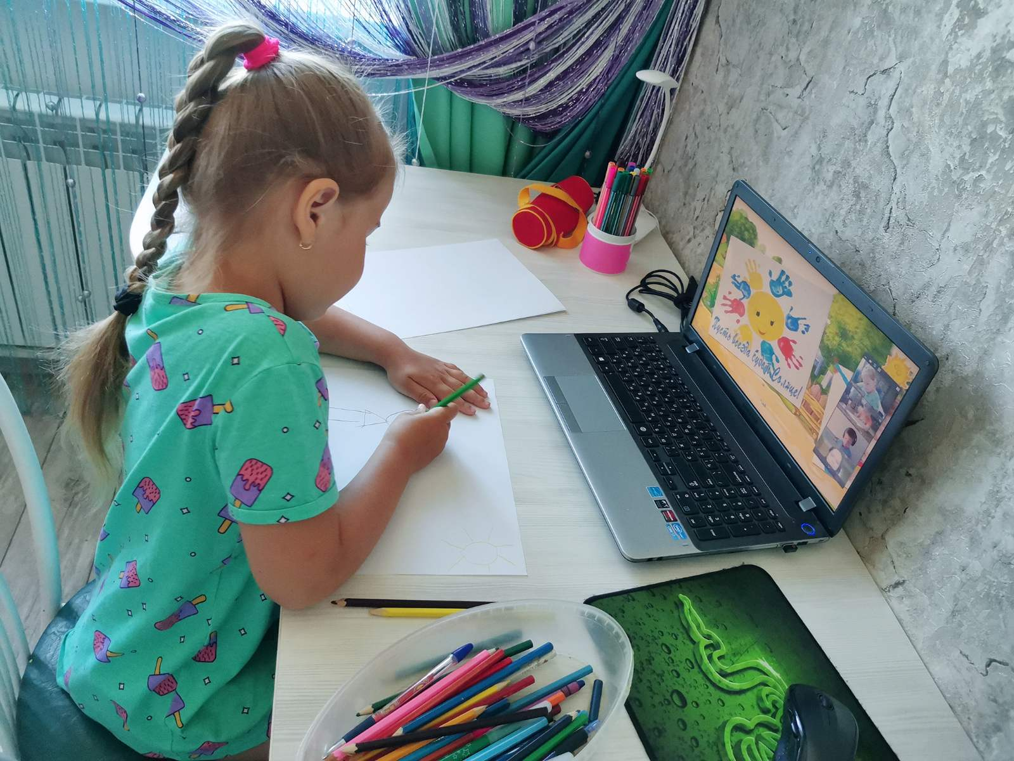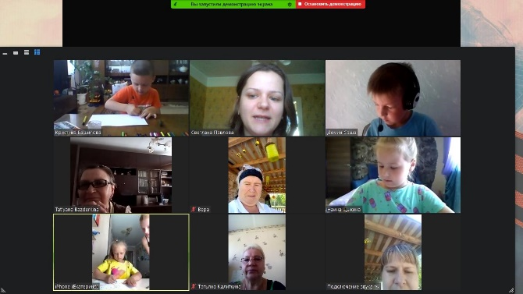
Воспитатель __________/ С.Л. Павлова

